التوزيع الجغرافي للاستزراع السمكي في قضاء الخالص لعام 2018
الكلمات المفتاحية : توزيع , الاستزراع ,السمكي
رأفت مزهر عباس ا0د0رعد رحيم حمود
المديرية العامة لتربية ديالى جامعة ديالى/كلية التربية للعلوم الانسانية
drraad61@yahoo.com tfddhhhggfgg@gmail.com
الملخص
تهدف الدراسة الى التعرف على التوزيع الجغرافي لمزارع تربية الاسماك في قضاء الخالص حسب نوعها وتباينها المكاني ما بين الوحدات الادارية والكشف عن اسباب هذا التباين , فضلا عن معرفة التوزيع الجغرافي لأعداد المزارع السمكية بنوعيها مزارع الاحواض الطينية ومزارع الاقفاص العائمة وكمية الانتاج السمكي منها , كذلك معرفة التوزيع للأسماك المرباة بين الوحدات الادارية،فضلا عن التعرف على التباين في اعداد المزارع السمكية الطينية والاقفاص العائمة بين الوحدات الادارية وما يترتب على هذا التباين من كمية انتاج تتباين هي الاخرى بين هذه الوحدات كما ويتم اظهارالتوزيع الامثل لمزارع الاسماك وفق ما تحتاجه من امكانيات طبيعية وبشرية .
المقدمة
حظيت عمليات إستزراع وتربية الاسماك على اهتمام المختصين والكثير من السكان على مستوى العالم كله كذلك الراغبين بممارسة هذا النشاط , حيث شمل هذا الاهتمام جميع ارجاء المعمورة وان هذا الاهتمام لم يأتي من فراغ وانما ما لهذا النشاط من مزايا متعددة يتمتع بها وتميزه عن باقي الانشطة , حيث تأتي اهمية الاسماك لما تحتويه لحومها من نسبة البروتين العالية التي تفوق ما تحتويه اللحوم بأنواعها والبيض والالبان مجتمعة لذلك تأتي لحوم الاسماك كبديل عن اللحوم الحمراء ذات الاثمان المرتفعة ومن كون لحومها صحية لجسم الانسان على عكس ما تتسبب به اللحوم الحمراء من امراض لجسم الانسان , كما وتشكل تربية الاسماك اهمية على المستوى الاقتصادي لما توفره من فرص عمل وعائد مالي مجزي يساهم في رفع دخل المزارعين اذ اصبح هذا العائد من العوامل الاخرى المشجعة على التوجه نحو الاهتمام بهذا النشاط الزراعي وادخال الطرق الحديثة من اجل زيادة انتاج الموارد السمكية وقد تنوعت هذه الطرق وتعددت لتلائم جميع حالات الإستزراع , وان توفر المقومات الطبيعية منها والبشرية في قضاء الخالص وفي مقدمتها توفر المياه ذات المواصفات المطلوبة والموقع والمناخ الملائمين لاستزراع وتربية الاسماك فقد اعطى اهمية كبيرة لمثل هذه الدراسة ولان العديد من سكان قضاء الخالص لاسيما في المناطق الزراعية بدأت توجهاتهم نحو إستزراع الاسماك من كونها احدى اصناف النشاط الزراعي المتمثل بالشق الحيواني , وان دراستها على مستوى الوحدات الادارية للقضاء يعد امرا اساسيا ومطلبا مهما في نجاح إستراتيجية الافادة من موارد المنطقة من الثروة السمكية وهذا راجع لما ستقدمه الدراسة من معلومات وبيانات عن الاسماك , لذلك جاءت هذه الدراسة لتسلط الضوء ولو بشكل بسيط على المعوقات التي يعاني منها هذا النشاط وايجاد انسب الحلول لها لتحقيق اكبر عائد من الانتاجية لها وافضل السبل لتنميتها .
1- مشكلة الدراسة :-
هل هناك تباين في التوزيع الجغرافي لمزارع الاسماك في قضاء الخالص ما بين الوحدات الادارية واعداد الاسماك المرباة في هذه المزارع وكمية انتاجها من الاسماك ؟
2- فرضية الدراسة :-
هناك تباين في التوزيع الجغرافي لمزارع الاسماك في قضاء الخالص ما بين الوحدات الادارية واعداد الاسماك المرباة في هذه المزارع وكمية انتاجها من الاسماك
3- مبررات الدراسة :-
أ- اهمية الاسماك المتزايدة في منطقة الدراسة لما تتمتع به من مقومات زراعة وتربية الاسماك
ب- ان قضاء الخالص يفتقر لمثل هذه الدراسة التي تهتم بدراسة الاسماك وزراعتها والمقومات التي تساهم في قيامها .
ج- رغبة الباحث في دراسة إستزراع الاسماك في قضاء الخالص كونه من سكنة هذا القضاء مما شجعه ذلك على الدراسة الميدانية لحقول الاسماك عن كثب وملاحظة واقع هذه الحقول .
4- منهجية الدراسة : -
تناول هذا البحث تحليل الواقع الحالي لإستزراع الاسماك في قضاء الخالص وتم الاستعانة بعدد من المناهج والاساليب وهي كالاتي:-
أ- المنهج الوصفي :- استخدم في جمع البيانات والمعلومات الاولية من اجل كشف صورة توضح التباين المكاني لمختلف الظواهر على سطح الارض .
ب- المنهج الكمي:- (التحليل الاحصائي):- استخدم في تحليل البيانات من اجل اعطاءها وصفا دقيقا وتحليلا صحيحا حتى تكون نتائج الدراسة اقرب ما تكون الى الدقة .
الحدود المكانية والزمانية للدراسة :-
ان قضاء الخالص يقع في الجزء الشرقي من العراق ويندرج ضمن منطقة السهل الرسوبي , وهو من الاقضية الستة التي تمثل الهيكل الاداري لمحافظة ديالى , ويقع بالامتداد بين دائرتي عرض (3ْ5– 34)ْ شمالا وما بين خطي طول (4ْ4 – 45)ْ شرقا , وبذلك يشغل الجزء الغربي من محافظة ديالى ومن السهل الرسوبي ايضا كما يأخذ قضاء الخالص الشكل القريب من المثلث تقع قاعدته في الغرب وتضيق ارضه في الجزء الشرقي ويحد القضاء اداريا من جهة الشمال قضاء كفري , ومن الجنوب والجنوب الشرقي يحده قضاء بعقوبة، اما من جهة الشرق فيحده قضائي المقدادية وخانقين ،اما من جهة الغرب فتحده محافظتي بغداد وصلاح الدين انظر خريطة (1) , وتبلغ مساحته الكلية (1501978) دونم ،حيث تشغل نسبته (21%) من مساحة محافظة ديالى الكلية البالغة (7074000) دونم ،ان الهيكل الاداري لقضاء الخالص يتكون من مركز القضاء واربعة نواحي هي العظيم و هبهب والمنصورية و السلام ⁽¹⁾
-اما الحدود الزمانية للبحث فقد تمثلت بدراسة واقع حال المزارع السمكية في قضاء الخالص لعام 2018 علما انه سيتم دراسة المزارع المجازة وغير المجازة في هذه الدراسة.
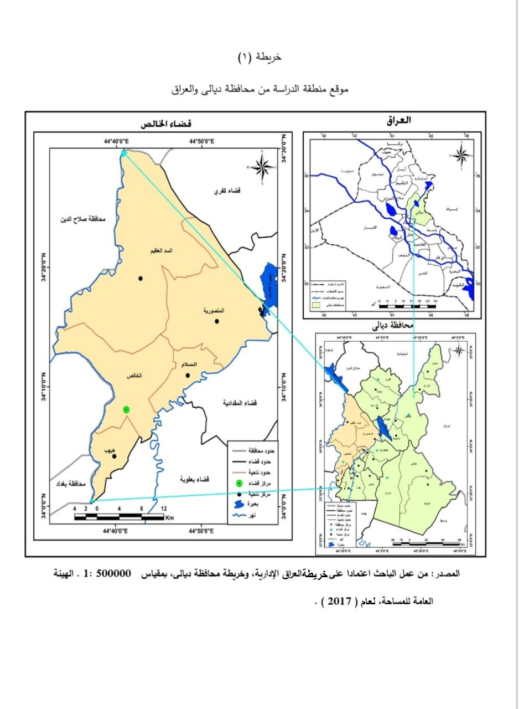

اولا – التوزيع الجغرافي لمواقع واعداد المزارع السمكية بنوعيها :-
ينصب اهتمام الجغرافيون بالتوزيع المكاني في دراستهم مختلف الظواهر , حيث ان هناك رابطاً وثيقاً ما بين الجغرافية والتوزيع , اذ ان التوزيع له مكانة مهمة في فلسفة الجغرافيا والتي تؤمن بان الجغرافيا علم ِالتوزيعات التي لا تتناول دراسة توزيع الظواهر بمعزل عن اسبابها وتباين اماكن تواجدها والارتباطات المكانية وفي وقت معين ⁽²⁾
ويعد التوزيع نقطة انطلاق في اي دراسة جغرافية بغض النظر عن نوع الظاهرة وتخصصها فهو خطوة مهمة لفهم الظواهر باختلاف انواعها ⁽³⁾
وأن المزارع السمكية تتكون من عدد من الاحواض او الاقفاص او من كلتيهما , حيث تتباين احجامها واعدادها بين مزرعة واخرى بسبب عوامل طبيعية واخرى بشرية ⁽⁴⁾ توضح خريطة (2) التوزيع الجغرافي لمواقع واعداد المزارع السمكية في قضاء الخالص .
ويتضح من الجدول (1) والخريطة (2) ان مركز قضاء الخالص امتلك اكبر عدد من مزارع الاسماك وبواقع (75) مزرعة وبنسبة (50)% من اجمالي اعداد المزارع السمكية في قضاء الخالص , فيما بلغ عدد المزارع الطينية (30) مزرعة وبنسبة (44,8)% من اجمالي اعداد المزارع الطينية في القضاء , وبلغت مزارع الاقفاص في مركز القضاء (45) مزرعة وبنسبة (54,2)% من اجمالي عدد مزارع الاقفاص في القضاء , ويعزى امتلاكه هذا العدد من المزارع الى توفر الاراضي الغير مستصلحة في المناطق الريفية التابعة لمركز القضاء , فضلا عن توفر الامكانيات المائية التي يمكن ان تستثمر بتربية الاسماك بالأقفاص العائمة لاسيما مرور نهري دجلة وديالى في المناطق التابعة ادارياً الى مركز قضاء الخالص , فضلا عن رغبة المزارعين في مركز قضاء الخالص من ممارسة نشاط زراعة الاسماك كخطوة لتعزيز العائد من المزارع الحقلية , وامتلكت ناحية العظيم اقل الاعداد والنسب من مزارع الاسماك , اذ بلغ عدد مزارعها (6) مزرعة وبنسبة (4)% من اجمالي عدد المزارع في القضاء وجميعها مزارع طينية اذ بلغت نسبتها من اجمالي عدد المزارع الطينية في قضاء الخالص (9)% وتراوحت اعداد ونسب المزارع لباقي الوحدات الادارية بين الاعداد والنسب أنفة الذكر .
جدول (1)
التوزيع العددي والنسبي للمزارع السمكية الطينية و العائمة في قضاء الخالص لعام 2018
ت | الوحدات الادارية | عدد مزارع الاسماك | % | عدد مزارع الاحواض الطينية | % | عدد مزارع الاقفاص العائمة | %
1 | مركز قضاء الخالص | 75 | 50 | 30 | 44,8 | 45 | 54,2
2 | ناحية هبهب | 35 | 23,3 | 8 | 11,9 | 27 | 32,5
3 | ناحية السلام | 15 | 10 | 8 | 11,9 | 7 | 8,4
4 | ناحية المنصورية | 19 | 12,7 | 15 | 22,4 | 4 | 4,9
5 | ناحية العظيم | 6 | 4 | 6 | 9 | - | -
المجموع |  | 150 | 100 | 67 | 100 | 83 | 100
المصدر : من عمل الباحث بالاعتماد على :-
1.وزارة الزراعة , مديرية زراعة محافظة ديالى , الشعب الزراعية في قضاء الخالص , قسم الثروة الحيوانية , بيانات غير منشورة , 2018 .
2.استمارة الاستبانة

خريطة (2) التوزيع الجغرافي لمواقع واعداد المزارع السمكية بنوعيها في قضاء الخالص لعام 2018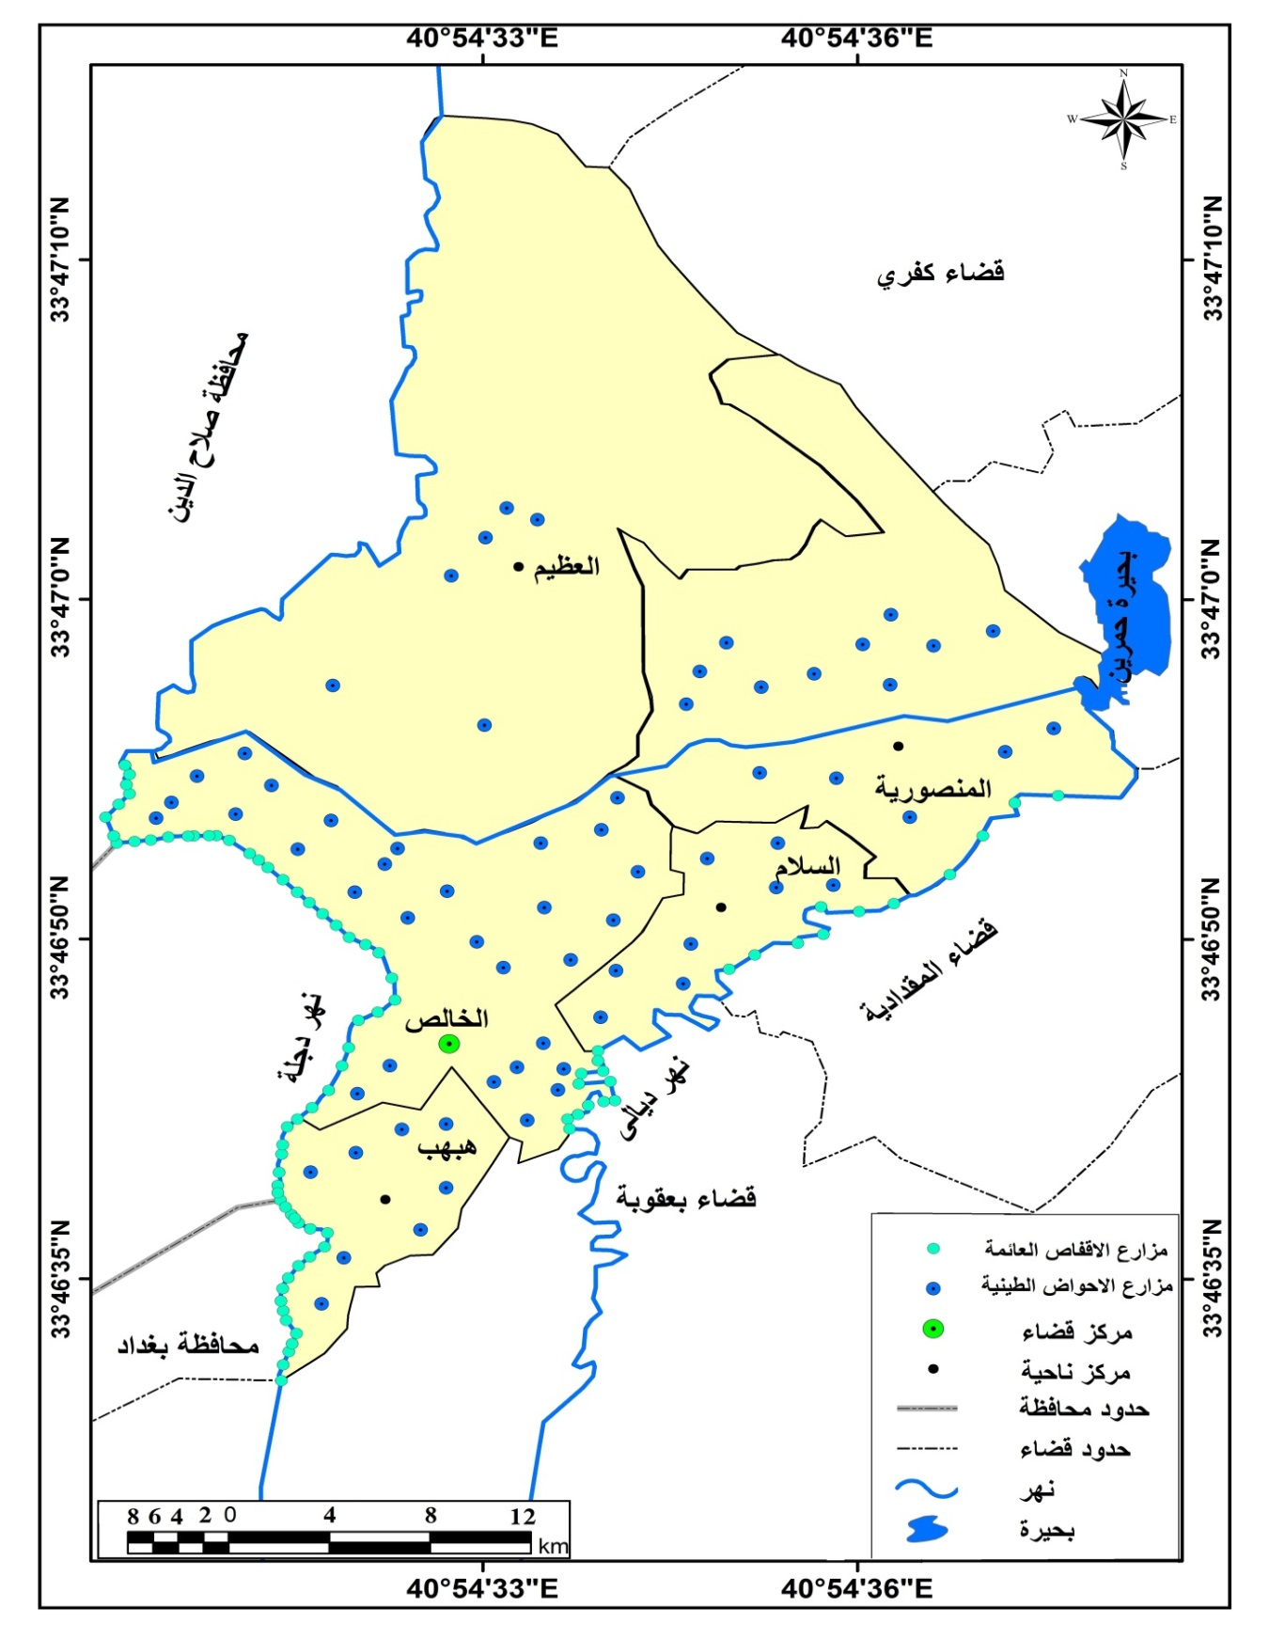
المصد ر:- من عمل الباحث بالاعتماد على 1- المزارع السمكية في منطقة الدراسة وجهاز تحديد المواقع Gps
2- جدول (1)

ثانيا – التوزيع الجغرافي لأعداد الاقفاص العائمة للأسماك في قضاء الخالص :-
كشفت الدراسة الميدانية للمزارع السمكية في قضاء الخالص ان نشاط تربية الاسماك في الاقفاص العائمة ينتشر داخل مياه ايسر نهر دجلة وايمن نهر ديالى وقد اقتصر توزيعها ضمن مياه هذين النهرين , وتبين من جدول(1)وجدول(2) انها المهيمنة على اعداد المزارع السمكية في قضاء الخالص بواقع (83) مزرعة تحتوي على (683) قفص , ويعزى ذلك الى مرور نهري دجلة وديالى ضمن اراضي قضاء الخالص مما شجع على التوسع للتربية بهذا النوع من انظمة زراعة الاسماك العائمة لما تمتاز به من انتاجية عالية بالمقارنة مع الاحواض الطينية .
ويتضح من معطيات الجدول (2) والخريطة (3) ان ناحية هبهب شغلت المرتبة الاولى بعدد الاقفاص العائمة وبواقع (400) قفص وبنسبة (58,5)% من اجمالي اعداد الاقفاص في قضاء الخالص ويعزى ذلك الى كون مربي الاسماك في هذه الناحية يميلون لتربية الاسماك بالأقفاص العائمة لامتلاكهم الخبرة اللازمة للتربية بهذا النظام من جهة وامتداد نهر دجلة مع
جدول (2)
التوزيع العددي والنسبي للأقفاص العائمة للأسماك في قضاء الخالص لعام 2018
ت | الوحدات الادارية | عدد الاقفاص | %
1 | مركز قضاء الخالص | 250 | 36,6
2 | ناحية هبهب | 400 | 58,5
3 | ناحية السلام | 23 | 3,4
4 | ناحية المنصورية | 10 | 1,5
5 | ناحية العظيم | - ∗ | 0
 | المجموع | 683 | 100
المصدر : من عمل الباحث بالاعتماد على
1- وزارة الزراعة , مديرية زراعة محافظة ديالى , الشعب الزراعية في قضاء الخالص , قسم الثروة الحيوانية , بيانات غير منشورة , 2018 .
2- استمارة الاستبانة
خريطة (3) التوزيع الجغرافي للأقفاص العائمة للأسماك في قضاء الخالص لعام 2018
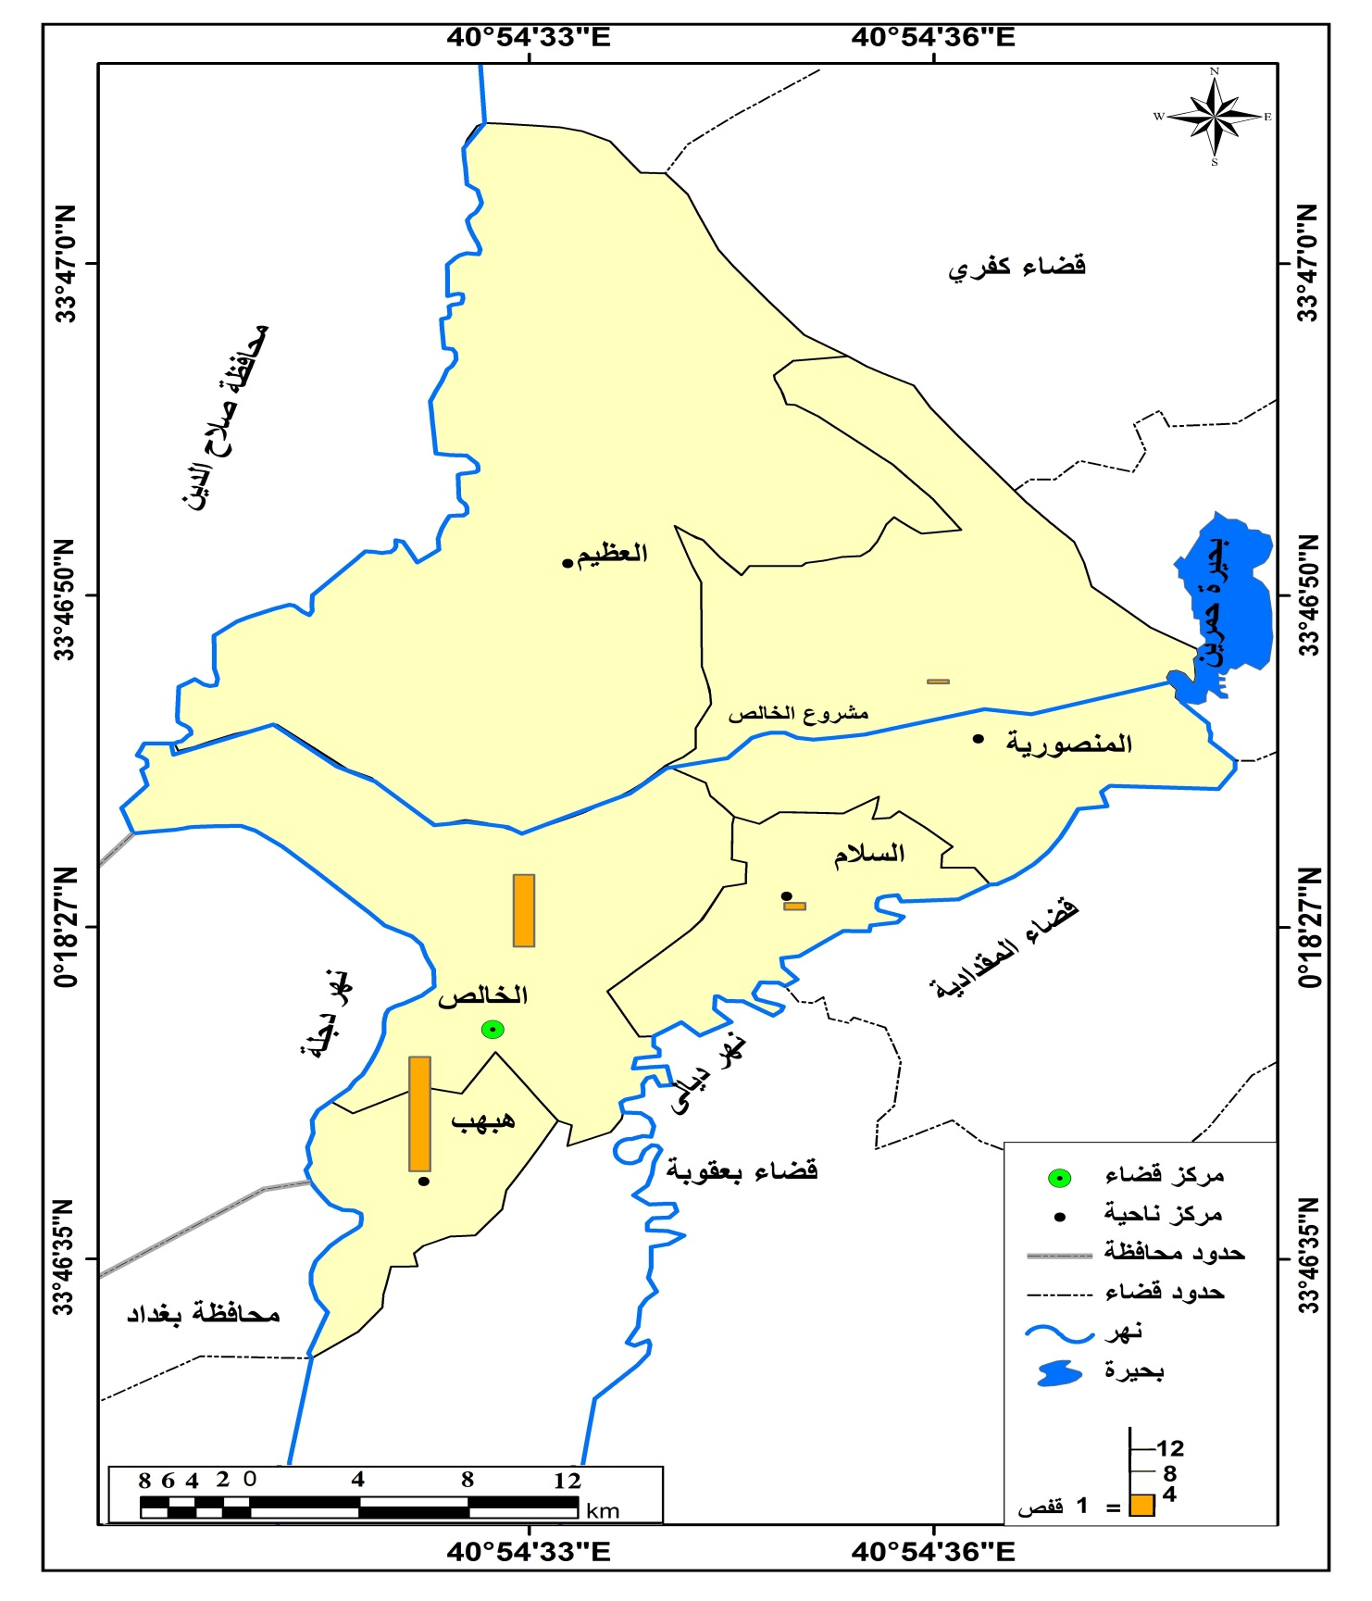
المصدر : عمل الباحث بالاعتماد على 1- خريطة الخالص الادارية , الهيئة العامة للمساحة , بغداد , 2017 , بمقياس رسم 1: 500000 .
2- جدول (2)
حدود الناحية من جهة اخرى , تلاها مركز الخالص بالمرتبة الثانية بعدد الاقفاص وبواقع (250) قفص وبنسبة (36,6)% من اجمالي عدد الاقفاص في القضاء ويعزى ذلك الى مرور نهري دجلة وديالى ضمن حدود مركز قضاء الخالص مما شجع مربوا الاسماك لاستغلال هذين النهرين لتربية الاسماك بالأقفاص العائمة كما تتباين اعدادها ما بين نهر ديالى ونهر دجلة ضمن مركز قضاء الخالص , اذ بلغت (45) قفص في ايمن نهر ديالى و (205) قفص في ايسر نهر دجلة ويعزى ذلك لعدم استقرار مناسيب مياه نهر ديالى مما تسبب الضرر بالأقفاص وحتى على الاسماك , ومن ثم تلته ناحية السلام بالمرتبة الثالثة وبواقع (23) قفص وبنسبة (3,4)% من اجمالي اعداد الاقفاص في قضاء الخالص تلتها ناحية المنصورية بالمرتبة الرابعة بعدد الاقفاص العائمة وبواقع (10) اقفاص وبنسبة (1,5)% من اجمالي عددها في قضاء الخالص اما المرتبة الاخيرة فكانت من نصيب ناحية العظيم اذ انها خالية من الاقفاص العائمة ويعزى ذلك الى عدم امتلاكها الامكانية البشرية من الايدي العاملة ذات الخبرة اللازمة لممارسة الزراعة والتربية بالأقفاص العائمة , فضلا عن ان تربية الاسماك في هذه الناحية تتم وفق النظام المفتوح , حيث يتم تربيتها بالأحواض الطينية للاستفادة من صرف مياهها في زراعة المحاصيل الحقلية .
ثالثا – التوزيع الجغرافي لأعداد الاحواض الطينية للأسماك :-
تعد الاحواض الطينية وحدات رئيسة في مزارع الاسماك وهي تلك الاجزاء من المزارع التي تكون مياهها ضحلة العمق تستخدم للسيطرة على عمليات التكاثر والتربية وبالإمكان تجفيفها بالشكل الكامل وهي ذات احجام مختلفة وكلما صغر حجمها اصبح من السهل السيطرة عليها وكانت نتائجها اضمن ⁽⁵⁾ ،وفي الغالب يتم انشاء هذه الاحواض بالقرب من مصادر المياه لغرض تحويل جزء من المياه لها ومن ثم صرف المياه الزائدة فيها الى المجرى الرئيس مرة اخرى ⁽⁶⁾ ويتم انشاء الاحواض الطينية بطريقتين (الاولى) طريقة الحفر اذ يتم حفر الارض حتى العمق المطلوب ونقل الاتربة الزائدة والتخلص منها , اما الثانية فهي طريقة الردم اذ يتم في هذه الطريقة عمل السواتر الترابية (السداد) حول الاحواض مع التركيز على تفتيت الكتل الكبيرة عند عمل السواتر مع رش السواتر بالماء بشكل مستمر ودكها جيداً ⁽⁷⁾ وان هذه الاحواض تكون على اشكال مختلفة منها دائرية ومنها مربعة واخرى مستطيلة والتي تكون افضلها لسهولة ادارتها ⁽⁸⁾ وقد كشفت الدراسة الميدانية بأن الاحواض الطينية في منطقة الدراسة ذات شكل مستطيل كما واضح بالصورة (1) وقد تبين من معطيات الجدول (3) والخريطة (4) أن الاحواض الطينية في قضاء الخالص بلغ عددها (293) حوض تتوزع على الوحدات الادارية لقضاء الخالص , اذ شغلت ناحية المنصورية المرتبة الاولى بعدد الاحواض الطينية وبواقع (144) حوض وبنسبة (49,1%) من اجمالي عدد الاحواض الطينية في قضاء الخالص , ويعزى ذلك الى توفر آراضي غير صالحة للزراعة الحقلية والرغبة والامكانية المادية للمزارعين للتربية بالأحواض الطينية.
صورة (1) حوض طيني مستطيل الشكل في مزارع مركز قاء الخالص
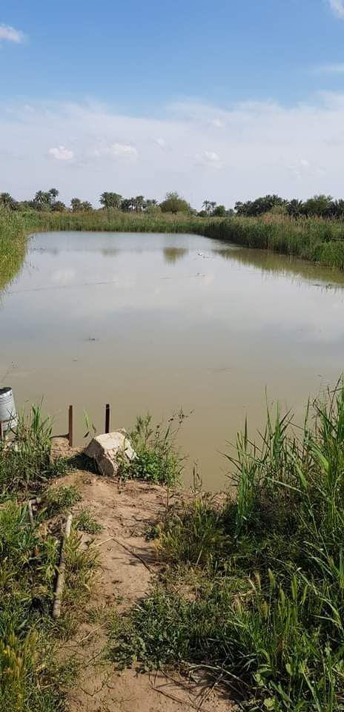
المصدر : الدراسة الميدانية بتاريخ 5 / 11 / 2018
جدول (3)
التوزيع العددي والنسبي للأحواض الطينية في قضاء الخالص لعام 2018
ت | الوحدات الادارية | عدد الاحواض الطينية | %
1 | مركز قضاء الخالص | 97 | 33,1
2 | ناحية هبهب | 28 | 9,6
3 | ناحية السلام | 14 | 4,8
4 | ناحية المنصورية | 144 | 49,1
5 | ناحية العظيم | 10 | 3,4
المجموع |  | 293 | 100
المصدر : من عمل الباحث بالاعتماد على
1- وزارة الزراعة , مديرية زراعة محافظة ديالى , الشعب الزراعية في قضاء الخالص , الثروة الحيوانية بيانات غير منشورة , 2018
2- استمارة الاستبانة
خريطة (4) التوزيع الجغرافي للأحواض الطينية في قضاء الخالص لعام 2018
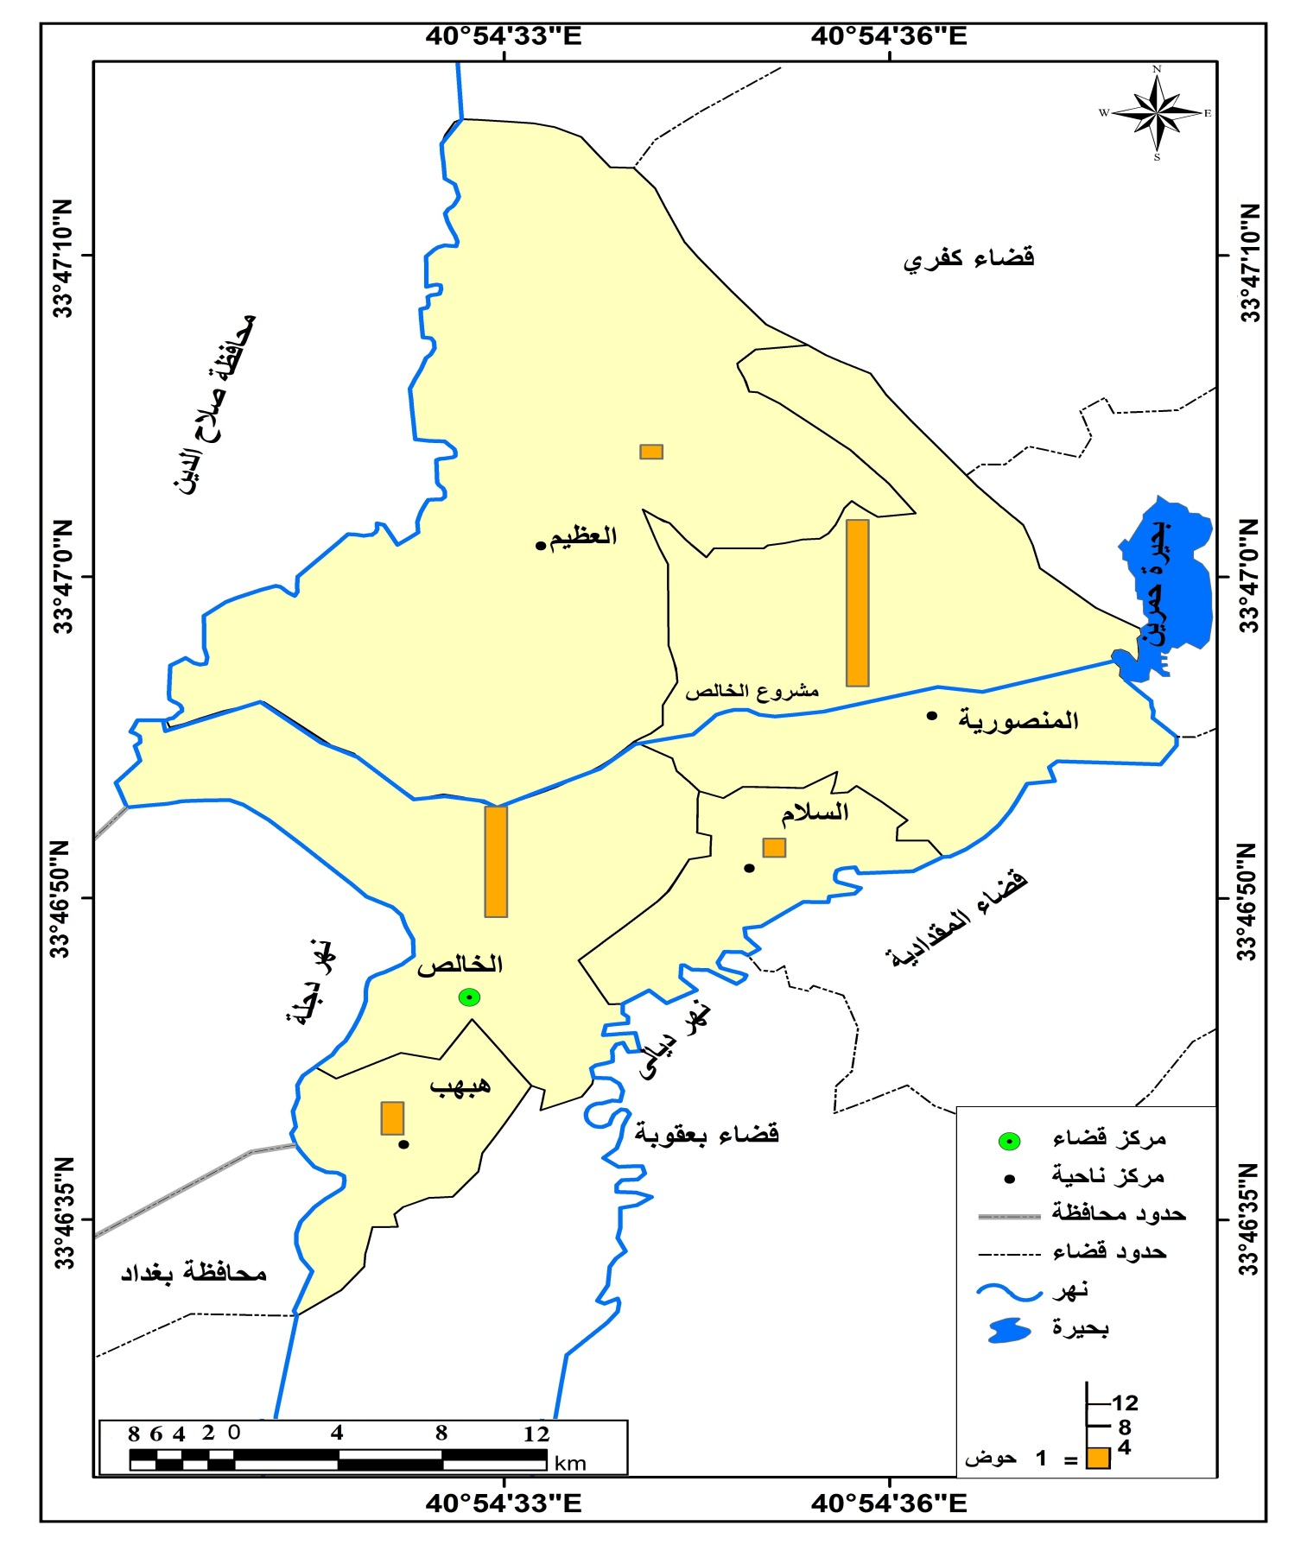
المصدر : عمل الباحث بالاعتماد على1- خريطة الخالص الادارية , الهيئة العامة للمساحة , بغداد , 2017 , بمقياس رسم 1: 500000 .
2- جدول (3)

الاراضي غير الصالحة للزراعة الحقلية في هذه الناحية مع توفر الامكانيات المادية لدى المربين وتوفر الامكانيات البشرية من الايدي العاملة ذات الخبرة بالتربية بهذا النظام من الزراعة , فضلا عن رغبة مربي الاسماك في ناحية المنصورية بالتربية بهذا النظام اذ أنهم اعتادوا على تربية الاسماك في مثل هذا النوع من المزارع واستبعادهم فكرة الاعتماد على تربية الاسماك في الاقفاص العائمة الا انه في الآونة الاخيرة بدأوا يميلون الى تربية الاسماك في الاقفاص العائمة ولكن على نطاق ضيق , من ثم تلاها مركز قضاء الخالص بالمرتبة الثانية بعدد الاحواض الطينية وبواقع (97) حوض وبنسبة (33,2)% من اجمالي عدد الاحواض الطينية في قضاء الخالص ويعزى ذلك ايضا لتوفر الامكانيات المادية والبشرية ذات الخبرة اللازمة للتربية بهذا النظام من الزراعة مع توفر الاراضي الغير مستصلحة ,من ثم تلته ناحية هبهب بالمرتبة الثالثة بعدد الاحواض الطينية وبواقع (28) حوض وبنسبة (9,5)% من اجمالي اعداد الاحواض في قضاء الخالص وتلتها ناحية السلام بالمرتبة الرابعة وبواقع (14) حوض وبنسبة (4,8)% من اجمالي اعدادها , وجاءت ناحية العظيم بالمرتبة الاخيرة وبواقع (10) حوض وبنسبة (3,4)% من اجمالي اعدادها ويعزى ذلك الى قلة الامكانيات المائية اذ انها لا تفي الا بمتطلبات الزراعة الحقلية , فضلا عن ضعف ميل المزارعين في ناحية العظيم من ممارسة هذا النشاط .
رابعا– التوزيع الجغرافي لإنتاج الاسماك من حقول الاستزراع بنوعيها في قضاء الخالص لعام 2018
أن الهدف من زراعة وتربية الاسماك بشكل عام هو أنتاج اكبر كمية تجارية لغرض الاستهلاك او التربية او اعادة التخزين في اقل وقت ممكن ⁽⁹⁾ اذ ان اول دراسة بحثية لحقول الاستزراع كانت في مزارع الزعفرانية في محافظة بغداد ⁽¹⁰⁾ ويتبين من معطيات الجدولين (4،5) ان كمية انتاج الاسماك في قضاء الخالص من المزارع السمكية بنوعيها قد بلغ (1147) طن اذ شغلت ناحية هبهب المركز الاول بكمية انتاج الاسماك من المزارع السمكية بنوعيها , تلاها مركز قضاء الخالص بالمركز الثاني وبكمية انتاج بلغت (450 , 445) طن على التوالي , ويعزى ذلك الى ان ناحية هبهب رغم امتلاكها عدد قليل من الاحواض الطينية بالمقارنة مع مركز القضاء وناحية المنصورية الا انها تمتلك عدد كبير من الاقفاص العائمة التي تمتاز بكثافة انتاج اعلى من الاحواض الطينية ويمكن تصنيف الانتاج السمكي في قضاء الخالص حسب النظم المستخدمة في التربية الى :-
أ- الانتاج السمكي من الاقفاص العائمة .
ب- الانتاج السمكي من الاحواض الطينية .
أ- التوزيع الجغرافي لإنتاج الاسماك من الاقفاص العائمة :-
تبين من الدراسة الميدانية للمزارع السمكية في قضاء الخالص ان انتاج الاسماك من الاقفاص العائمة يتوزع ما بين اربعة وحدات ادارية تمثلت بمركز قضاء الخالص وناحية هبهب وناحية السلام وناحية المنصورية , اما ناحية العظيم فقد انعدم فيها الانتاج من الاقفاص العائمة , ويتضح من معطيات الجدول (4) والخريطة (5) ان ناحية هبهب شغلت المركز الاول بكمية انتاج الاسماك من الاقفاص العائمة اذ بلغت (375) طن وبنسبة (56,4)% من اجمالي الانتاج من الاقفاص العائمة في قضاء الخالص , ويعزى ذلك الى امتلاكها اكبر عدد من الاقفاص العائمة , فضلا عن توفر
جدول (4)
كمية انتاج الاسماك السنوي / طن من الاقفاص العائمة في قضاء الخالص لعام 2018
ت | الوحدات الادارية | كمية الانتاج السنوي / طن | %
1 | مركز قضاء الخالص | 245 | 36,8
2 | ناحية هبهب | 375 | 56,4
3 | ناحية السلام | 25 | 3,8
4 | ناحية المنصورية | 20 | 3,0
5 | ناحية العظيم | 0 | 0,0
المجموع |  | 665 | 100
المصدر : من عمل الباحث بالاعتماد على
- وزارة الزراعة , مديرية زراعة محافظة ديالى , الشعب الزراعية في قضاء الخالص , قسم الثروة الحيوانية , بيانات غير منشورة , لعام 2018 .
خريطة (5)التوزيع الجغرافي لكمية انتاج الاسماك السنوي / طن من الاقفاص العائمة في قضاء الخالص لعام 2018
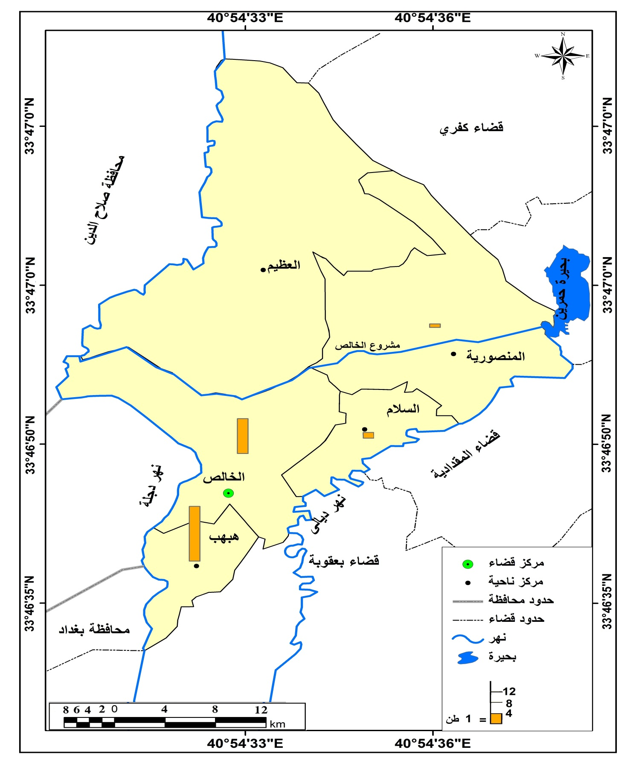
المصدر : عمل الباحث بالاعتماد على 1- خريطة الخالص الادارية , الهيئة العامة للمساحة , بغداد , 2017 , بمقياس رسم 1: 500000 .
- جدول (4)
الخبرة والامكانيات اللازمة للتربية بهذا النظام من انظمة تربية الاسماك , من ثم تلاها مركز قضاء الخالص بالمركز الثاني بكمية انتاج من الاقفاص العائمة بلغت (245) طن وبنسبة (36,8)% من اجمالي الانتاج من الاقفاص العائمة في قضاء الخالص , ويعزى ذلك الى ان موقع قضاء الخالص يتميز بمرور مجرى نهري ديالى ودجلة ضمن حدوده مما شجع على استغلاله بتربية الاسماك بالأقفاص العائمة , تلته ناحية السلام بالمركز الثالث وبكمية انتاج بلغت (25) طن وبنسبة (3,8)% من اجمالي الانتاج من الاقفاص العائمة , تلتها ناحية المنصورية بالمركز الرابع وبكمية انتاج (20) طن وبنسبة (3,0)% من اجمالي الانتاج من الاقفاص العائمة , ثم جاءت ناحية العظيم بالمركز الاخير وبكمية انتاج (0) طن وبنسبة (0,0)% ويعزى ذلك كونها خالية من الاقفاص العائمة واقتصار تربية الاسماك فيها على الاحواض الطينية فقط .
ب- التوزيع الجغرافي لإنتاج الاسماك من الاحواض الطينية :-
كشفت الدراسة الميدانية للمزارع السمكية في قضاء الخالص ان تربية الاسماك في الأحواض الطينية تنتشر في كافة الوحدات الادارية للقضاء , اذ تتوزع هذه الاحواض بالقرب من مصادر المياه عند الانهار والجداول والابار ذات المياه الصالحة لعملية تربية الاسماك .
ومن معطيات جدول (5) وخريطة (6) يتضح ان مركز قضاء الخالص تبوء المركز الاول بكمية انتاج الاسماك من الاحواض الطينية اذ بلغ (200) طن وبنسبة (41,5)% من اجمالي الانتاج من الاحواض الطينية في قضاء الخالص ويعزى ذلك الى امتلاك مركز قضاء الخالص مساحات واسعة من الاحواض الطينية فضلا عن توفر الخبرة والامكانيات التي تتطلبها الزراعة السمكية في الاحواض الطينية , من ثم تلته ناحية المنصورية بالمركز الثاني , اذ بلغ انتاجها السمكي من الاحواض الطينية (145) طن وبنسبة (30,1)% من اجمالي الانتاج من
جدول (5)كمية انتاج الاسماك السنوي من الاحواض الطينية في قضاء الخالص لعام 2018
ت | الوحدات الادارية | كمية الانتاج السنوي / طن | %
1 | مركز قضاء الخالص | 200 | 41,5
2 | ناحية هبهب | 75 | 15,6
3 | ناحية السلام | 42 | 8,7
4 | ناحية المنصورية | 145 | 30,1
5 | ناحية العظيم | 20 | 4,1
المجموع |  | 482 | 100
المصدر : من عمل الباحث بالاعتماد على
- وزارة الزراعة , مديرية زراعة محافظة ديالى , الشعب الزراعية في قضاء الخالص , قسم الثروة الحيوانية , بيانات غير منشورة , لعام 2018 .
- استمارة الاستبانة .

خريطة (6) التوزيع الجرافي لكمية انتاج الاسماك السنوي من الاحواض الطينية في قضاء الخالص لعام 2018
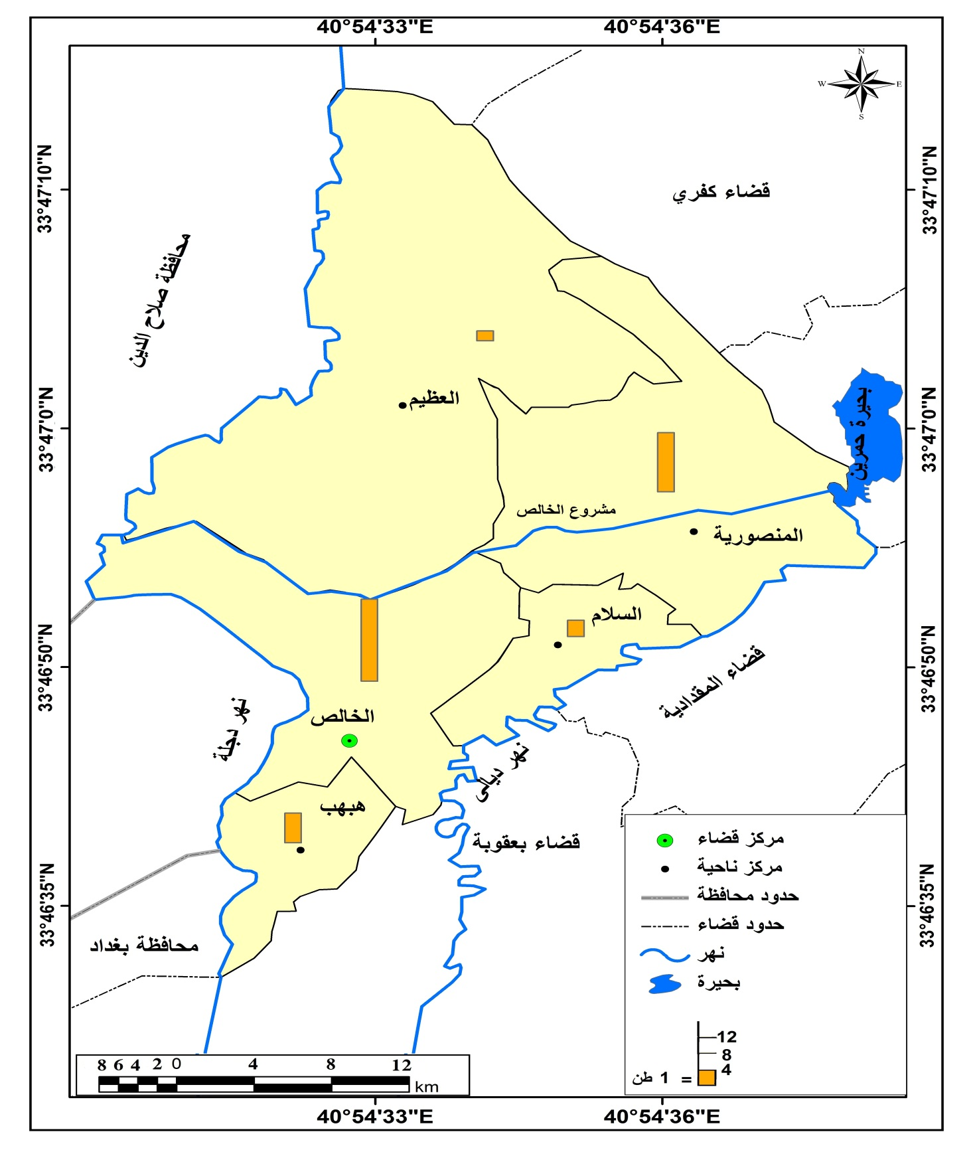
المصدر : عمل الباحث بالاعتماد على 1- خريطة الخالص الادارية , الهيئة العامة للمساحة , بغداد , 2017 , بمقياس رسم 1: 500000 .
2- جدول (5)
الاحواض الطينية في قضاء الخالص , وان تبوء ناحية المنصورية هذا المركز يعزى الى كونها تمتلك اكبر عدد من الاحواض الطينية لكنها بمساحة اقل من مساحتها في مركز قضاء الخالص , فضلا عن توفر الخبرة والامكانيات اللازمة , من ثم تلتها ناحية هبهب بالمركز الثالث بكمية الانتاج من الاحواض اذ بلغ (75)طن وبنسبة (15,6)% من اجمالي الانتاج من الاحواض الطينية في القضاء , تلتها ناحية السلام بالمركز الرابع وبكمية انتاج من الاحواض الطينية بلغت (42) طن وبنسبة (8,7)% من اجمالي الانتاج من الاحواض الطينية , ويعزى تبوء ناحية السلام هذا المركز الى كونها تمتلك عدد ومساحات احواض طينية اقل من الوحدات الادارية السابقة واكثر من ناحية العظيم , ومن ثم تبوءت ناحية العظيم بالمركز الاخير وبكمية انتاج بلغت (20) طن وبنسبة (4,1)% من اجمالي انتاج الاحواض الطينية ويعزى ذلك الى كون تربية الاسماك في هذه الناحية لا يمارس على انه نشاط حيث يتم استخدام الاحواض لتربية الاسماك او كخزان لسقي النباتات الزراعية عند تصريف مياهها لغرض استبدالها او ما يسمى بالنظام المفتوح .
الاستنتاجات :-
تبين ان مزارع الاقفاص العائمة شغلت المركز الاول من حيث عددها اذكانت هي المهيمنة على اكبر عدد من المزارع السمكية في قضاء الخالص وبواقع (83 مزرعة) من اجمالي(150مزرعة).
يمتلك قضاء الخالص بيئة مائية تتوزع على جميع الوحدات الادارية تكفي للتوسع في مشاريع الاستزراع السمكي.
- حاز مركز قضاء الخالص المرتبة الاولى بعدد المزارع السمكية بواقع (75 مزرعة) وبنسبة (50%) من اجمالي عدد المزارع في قضاء الخالص وحاز المرتبة الثانية من حيث كمية الانتاج من الاسماك بواقع (445طن) وبنسبة (38.8%) من اجمالي انتاج مزارع الاسماك في قضاء الخالص , بينما حازت ناحية هبهب المرتبة الثانية بعدد المزارع السمكية وبواقع (35 مزرعة) وبنسبة (23.3) من اجمالي عددها وحازت المرتبة الاولى بكمية الانتاج وبواقع (450 طن) وبنسبة (39.2%) من اجمالي انتاج مزارع الاسماك في القضاء ويعزى ذلك الى امتلاك هذه الناحية عدد كبير من الاقفاص العائمة التي تمتاز بإنتاجيتها العالية .

التوصيات:-
1-التوسع في زراعة الاسماك ضمن الوحدات الادارية التي تمتلك امكانيات مائية واراضي غير صالحة للزراعة الحقلية
2-التوسع بالاعتماد على زراعة الاسماك في الاقفاص العائمة لما تتمتع به من كثافة انتاجية عالية .

Abstract
Geographical distribution of fish farming in Al-Khalis district, 2018
Key word (distribution – Cultivation – Fish)
Prof.Dr. Ra'ad Raheem Hmoud Rafat muzhir Abbass

Faculty of Education for Human Directorate General of Education in
Sciences Diyala Governorate

The study aims to identify the geographical distribution of fish farms in the district of Khalis by type and spatial variation among the administrative units and to discover the reasons for this discrepancy, as well as the geographic distribution of the number of fish farms, both types of ponds, floating cage farms, fish production, also imdicates the distribution of breeding fish Between administrative units as well as to identify the number of mud fish farms and floating cages in aadinistrative units in ddition onse,the consequent quantity of production also varies between these units the optimal distribution of fish farms is shown according to the natural and human potential.

المصادر
- العتابي نادية حاتم طعمة التحليل الجغرافي لتربية الاسماك في محافظة واسط , رسالة ماجستير (غير منشورة) , كلية التربية , جامعة واسط , 2014.
- المنظمة العربية للتنمية والزراعة , تنمية الثروة السمكية في المياه الداخلية، جمهورية العراق , جامعة الدول العربية , 2002 .
- جمهورية العراق , وزارة التخطيط والتعاون الانمائي , الجهاز المركزي للإحصاء وتكنلوجيا المعلومات , المجموعة السنوية , بيانات غير منشورة،2018 .
- صفوح خير , البحث الجغرافي مناهجه وأساليبه , دار المريخ للنشر , الرياض , 1990 .
- عليوي فؤاد عبد العظيم , المزارع السمكية في المياه العذبة – انتشارها وادارتها , الاسكندرية , مؤسسة الثقافة الجامعية , ط1 , 1982 .
- نسيم برهم واخرون , مدخل الى الجغرافية البشرية , ط1 , دار صفاء للطباعة والنشر , عمان , 1998 .
- نور الدين السيد احمد اسماعيل, الاسس العلمية للمزارع السمكية , المركز القومي للبحوث , الجمهورية المصرية , .
- محسن كاظم عبد الامير , تربية وادارة الاسماك, , قسم علوم الحياة , كلية التربية , جامعة البصرة , 1988, .
- وزارة التخطيط والتعاون الانمائي , تقدير مسح الاسماك لعام 2018 , بغداد , بيانات غير منشورة

 - علما ان ناحية العظيم خالية من الاقفاص العائمة

